## 总览图

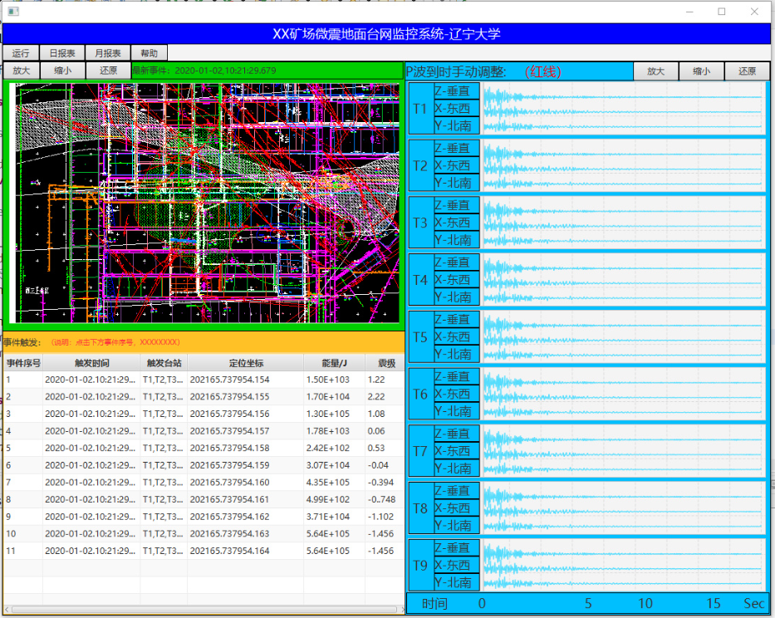

## CAD显示功能

使用MxWeb3D插件通过内置基于JxBrowser插件的浏览器实现在JavaFX程序上绘制CAD图纸，如下图所示。

MxWeb3D是基于JavaScript、WebGL、C++、Node.js、Three.js技术，前台使用html5方式浏览编辑二维、三维图纸。JavaFx自带的WebView组件不支持WebGL，所以选择内置JxBrowser浏览器。

操作：可在绘制CAD区域通过鼠标对CAD图纸进行放大缩小拖拽

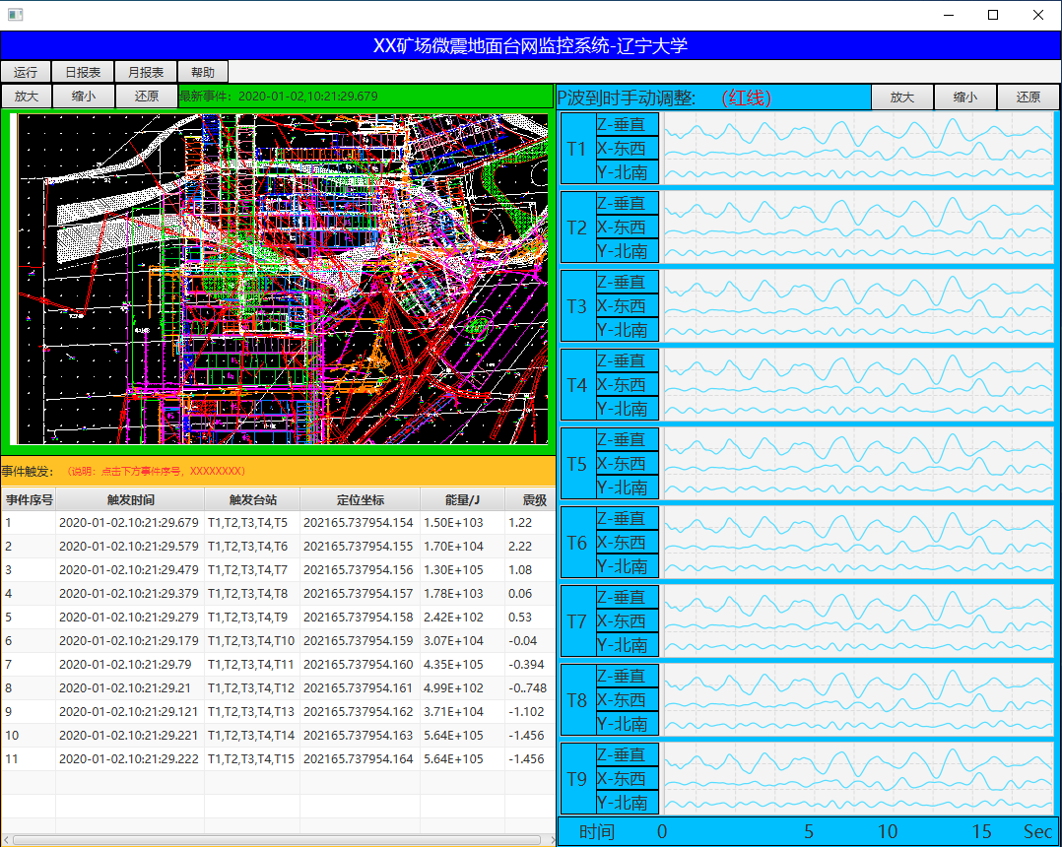

## 波形图

使用JavaFX控件LineChart实现波形图，其中TestCss.css控制LineChart控件样式。

1. TestCss.css如下图所示

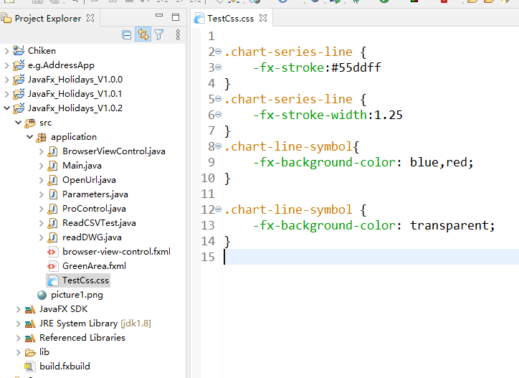

1. 读取1秒五千条数据的波形图，如下图所示。



1. 读取18秒共九万条数据的波形图，如下图所示。

